Albánie
Andorra
Belgie
Bosna a Hercegovina
Bulharsko
Bělorusko
Černá Hora
Česká republika
Dánsko
Estonsko
Finsko
Francie
Gibraltar
Chorvatsko
Irsko
Island
Itálie
Lichtenštejnsko
Litva :-)
Lotyšsko :-)
Lucembursko
Maďarsko
Makedonie
Malta
Moldávie
Monako
Německo
Nizozemí
Norsko
Polsko
Podněstří
Portugalsko
Rakousko
Rumunsko
Rusko
Řecko
San Marino
Slovensko
Slovinsko
Spojené království
Srbsko
Španělsko
Švédsko
Švýcarsko
Turecko
Ukrajina
Vatikán

Evropské nejstarší stavební zajímavosti
Ano, píše se o staré dobré Evropě, a je to pravda! Jezdí se sice za starobylými památkami většinou mino Evropu, ale i v Evropě je spousta stavebních starožitností ještě starších než třeba egyptské pyramidy.
Tyto konstrukce jsou z doby před naším letopočtem a máme o jejich tvůrcích jen málo informací, nebo vůbec žádné. Mezi tyto památky patří megalitické mohyly, skalní hrobky a pozůstatky paláců a chrámů, které jsou několik tisíc let staré. Tyto tajemné kultury zanechaly v různých částech Evropy stavby, které jsou až sedm tisíc let staré a ohromují nás svou architekturou a krásou. Mezi nejznámější patří anglický Stonehenge, palác Knóssos na Krétě, chrámové komplexy na Maltě a kuželovité nurágy na Sardinii, stejně jako hrobky a pozůstatky staveb Etrusků v Itálii.
Samozřejmě ne všechny starobylé stavby vyrazí člověku dech - pro někoho může být třeba jedině mínojská kultura, která se může s Egypťany srovnávat, a to ostatní se může jevit jen jako kopečky z hlíny či pár bludných kamenů, ale je to úhel pohledu a někdy i umění se dívat a prožívat

Mínojská kultura
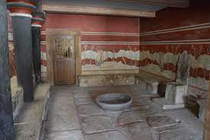
Mínojská kultura je považována za jednu z nejstarších civilizací v Evropě a byla velmi vyspělá v mnoha oblastech, jako jsou architektura, keramika, zemědělství, navigace a obchod. Zanechala po sobě mnoho pozoruhodných památek, včetně paláců, fresek, soch, nádob a dalších artefaktů.
Mínojská kultura existovala na Krétě v době od přibližně 2600 př. n. l. do 1100 př. n. l., tedy přibližně 1500 let. Tento období se dělí na tři hlavní fáze: předpalácovou, palácovou a pozdní. Palácová fáze, která se datuje do období přibližně mezi lety 1900 př. n. l. až 1400 př. n. l., je nejznámější a zahrnuje výstavbu nejvýznamnějších staveb a objev největšího množství uměleckých a archeologických artefaktů.
Pokud plánujete navštívit Krétu, lze doporučit návštěvu archeologické lokality Knóssos, která je považována za jedno z nejvýznamnějších nalezišť mínojské kultury. Zde se nachází rozsáhlé palácové komplexy, které byly objeveny v 19. století a nyní jsou přístupné veřejnosti. Kromě Knóssu můžete také navštívit archeologickou lokalitu Fajstos, která se nachází na jihu Kréty a patří také mezi významné památky mínojské kultury.
Na škodu nemůže být ani návštěva archeologického muzea v Heraklionu, kde jsou vystaveny artefakty a umělecká díla z období mínojské kultury. V muzeu najdete mimo jiné fresky, keramiku, sochy a nádoby, které byly nalezeny na různých místech Kréty.
Při plánování návštěvy Kréty je také dobré vzít v úvahu roční období a počasí. Nejlepší období pro návštěvu je obvykle od května do října, kdy jsou teploty příjemné a slunce svítí po celý den.

Stonehenge
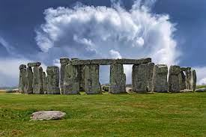
Stonehenge přitahuje každoročně desítky tisíc turistů z celého světa, kteří se chtějí podívat na tyto monumentální kamenné kruhy (pokud se mezi ně chcete zařadit, zvažte návštěvu mimo nejvytíženější časy, tedy v ranních nebo pozdních odpoledních hodinách. V letních měsících může být velmi rušno a fronty na vstup mohou být velmi dlouhé. Kupte lístky předem online - mohou být vyprodané i několik dní dopředu. Až budete na místě, hlavně jim nelezte do toho kruhu, to je na kriminál).
Mezi hlavní důvody, proč je Stonehenge tak fascinující a je jednou z nejzajímavějších a nejtajemnějších prehistorických památek na světě, patří:
- Stáří: Stonehenge byl postaven přibližně před 5000 lety a už by toho tedy mohl docela dost pamatovat. Je tedy jednou z nejstarších staveb, které se dochovaly.
- Velikost a rozsah: Stonehenge je obrovskou stavbou, skládající se z několika obrovských kamenů, které váží až 50 tun. Kamenné kruhy jsou obklopeny dalšími menšími kameny, které byly pravděpodobně použity jako rituální místa.
- Původ: Původ Stonehenge je dodnes neznámý. Existuje mnoho teorií o tom, kdo stavbu vytvořil a proč. Někteří se domnívají, že sloužila jako astronomický kalendář nebo rituální místo, zatímco jiní se domnívají, že mohla sloužit jako pohřebiště nebo jako místo setkání pro politické účely.
- Technologie: Jak bylo možné, že před 5000 lety dokázali lidé přemístit obrovské kameny o hmotnosti až 50 tun? Jak bylo možné, že byly kameny umístěny tak přesně, že sloužily jako astronomický kalendář? Toto jsou otázky, na které dodnes neznáme odpověď.

Kamenná mohyla v Barnenez
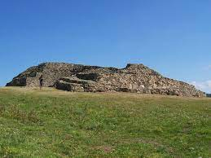
Tato mohyla je zajímavá tím, že patří mezi největší megalitické stavby na světě. Je to jeden z nejstarších dochovaných megalitických komplexů v Evropě a byla postavena v době neolitu přibližně před 6000 lety. Barnenez je složena z více než 11 kamenných mohyl, které jsou rozprostřeny na ploše více než 4000 metrů čtverečních.
Mohyla má délku 75 metrů a vysoká je až 9 metrů. Skládá se z několika komor, které jsou odděleny obrovskými kameny, a pravděpodobně sloužila jako pohřebiště. Barnenez také ukazuje pokrok v megalitické architektuře, když se stavby staly složitějšími a víceúčelovými.
Navzdory svému významu jako kulturního dědictví mnozí turisté často přehlížejí Kamennou mohylu v Barnenez ve prospěch jiných turistických atrakcí v Bretani. Nicméně pro ty, kteří mají zájem o starověkou historii a megalitické památky, Kamenná mohyla v Barnenez může být velmi zajímavou zastávkou při návštěvě Bretaně.

Megalitické chrámy na Maltě
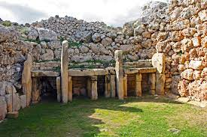
Megalitické chrámy na Maltě jsou zajímavé tím, že patří mezi nejstarší dochované megalitické stavby na světě. Byly postaveny v době před přibližně 5500 lety, což znamená, že jsou ještě starší než Stonehenge (který je zase starší než egyptské pyramidy).
Tyto chrámy jsou také fascinující vzhledem k tomu, že jsou postaveny z obrovských kamenů, které jsou pečlivě uspořádány bez použití malty. Tyto kameny jsou tak těžké, že bylo zapotřebí mnoho lidí a inovativních technik, aby byly chrámy vybudovány.
Kromě toho jsou chrámy pokryty kresbami, které představují různé symboly a scény z každodenního života v té době. Tyto kresby poskytují důležitý pohled na kulturu a náboženství lidí, kteří tyto chrámy postavili.
Tyto chrámy jsou také velmi dobře zachované a poskytují návštěvníkům jedinečný pohled na život a kulturu v době před tisíci lety. Protože jsou tak významné, jsou megalitické chrámy na Maltě velmi populární turistickou atrakcí a navštěvují je každý rok tisíce turistů z celého světa.
Některé z nejvýznamnějších megalitických chrámů na Maltě:
- Ħaġar Qim: Nachází se na jihozápadním pobřeží Malty a byl postaven kolem roku 3600 př. n. l. Chrám se skládá z mohutných kamenů a obsahuje komnaty, oltáře a kryptu.
- Mnajdra: Tento chrám se nachází vedle Ħaġar Qim a byl postaven kolem roku 3200 př. n. l. Je to komplex tří chrámů, které byly postaveny v různých fázích a které byly sloučeny do jednoho celku.
- Tarxien: Tento chrám se nachází v Tarxien a byl postaven kolem roku 3150 př. n. l. Obsahuje celkem čtyři komnaty a nádvoří s oltáři.
- Ggantija: Nachází se na ostrově Gozo a byl postaven kolem roku 3600 př. n. l. Jedná se o největší megalitický chrám na Maltě a obsahuje dvě největší svatyně.
- Ħal-Saflieni: Tento chrám se nachází poblíž města Paola a byl postaven kolem roku 3000 př. n. l. Obsahuje rozsáhlou podzemní část, která sloužila jako pohřebiště.
Tyto chrámy jsou nejen významné jako archeologické památky, ale také jako symboly místní kultury a historie.

Klekkende Høj
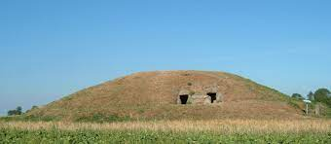
Klekkende Høj je megalitický hrob na dánském ostrově Møn. Je to jeden z největších megalitických hrobů v Dánsku a patří k významným archeologickým památkám. Hrob se skládá z kamenného pahorku, který je obklopen kamennými kruhy. Vnitřek hrobu obsahuje pohřební komoru a chodbu, které byly postaveny před více než 5000 lety.

Brú na Bóinne
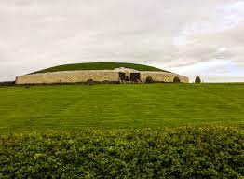
Brú na Bóinne je archeologická lokalita na východním pobřeží Irska, která je známá svými megalitickými památkami, především pak hrobkami z období neolitu. Tato lokalita se skládá ze tří hlavních mohyl - Newgrange, Knowth a Dowth - a mnoha dalších menších památek, jako jsou kamenné kruhy a menhiry.
Památky v Brú na Bóinne jsou významné svým stářím - byly postaveny před více než 5000 lety a jsou tedy starší než egyptské pyramidy. Zvláště Newgrange je významná pro svůj architektonický a astronomický význam. Interiér této mohyly je osvětlen slunečními paprsky během zimního slunovratu a tuto událost lze pozorovat z příslušného pozorovacího místa uvnitř mohyly. Toto unikátní astronomické pozorování bylo představeno na seznamu světového dědictví UNESCO.
Brú na Bóinne je významná archeologická lokalita a turistická atrakce, kterou v roce 2019 navštívilo více než 300 000 lidí. Turisté mohou navštívit muzeum v areálu, kde se dozví víc o historii a kultuře této oblasti a mohou si prohlédnout exponáty z nalezených artefaktů. Poté mohou navštívit mohyly a prozkoumat zbytky megalitických staveb, což je pro některé návštěvníky velmi fascinující zážitek.

Nuragy na Sardinii
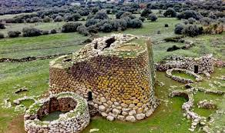
Nuragové byli pravěkým obyvatelstvem Sardinie a jejich nejvýraznějším dědictvím jsou velké kamenné věže nazývané nuragy. Tyto věže se vyskytují po celém ostrově a jsou považovány za jedinečné stavební konstrukce, které byly vybudovány v době bronzové až železné.
Nuragy jsou stavby tvořené obrovskými kameny, které jsou zpravidla obezděné bez použití malty. Každá věž má jedinečný tvar a rozměry, ale typicky jsou vysoké několik metrů a mají vstup na vrcholu, což umožňuje výhled na okolní krajinu. Vedle nuragů jsou na Sardinii také roztroušeny mnohé další megalitické stavby, jako jsou oltáře, hrobky a další monumenty.
Nuragy jsou staré zhruba 3 tisíce let, tedy pocházejí z doby bronzové a železné. Celkem se na Sardinii dochovalo více než 7000 těchto kamenných věží.
Z hlediska návštěvnosti jsou nejlepší nuragy Su Nuraxi, které se nacházejí v oblasti Barumini na jihu Sardinie. Tyto věže jsou nejlépe zachované a byly také zapsány na seznam UNESCO. Prohlédnout si je lze s průvodcem a k dispozici jsou i informační panely.
Dalšími zajímavými lokalitami jsou například nuragy v oblasti Cabras na západě ostrova, kde je možné navštívit nurag Sa Fogaia, který je nejvyšší z nuragů na Sardinii, nebo Nuraghe Losa v oblasti Abbasanta na severu ostrova, který je největší a nejlépe zachovaný z nuragů v této oblasti.
Nuragy jsou velmi zajímavé nejen z architektonického hlediska, ale také jako předměty studia pro archeology a historiky. Turisté je také často vidí jako zajímavost a mnoho z nich přijíždí na Sardinii přímo kvůli prohlídce těchto fascinujících památek.

Nejstarší kostely v Evropě
Nejstarší evropské kostely pocházejí z období raného křesťanství, tedy z 4. až 6. století n.l. Ve skutečnosti existuje jen velmi málo kostelů, které pocházejí z 4. století a stále stojí. Kostely, které jsou datovány do této doby, buď už zanikly nebo byly přestavěny nebo přeměněny na jiné stavby.
Mezi nejznámější staré kostely patří:
- Bazilika svatého Jana Křtitele a Jana Evangelisty – tzv. Lateránská bazilika v Římě, postavená v roce 313 n.l. a považovaná za nejstarší křesťanskou baziliku na světě.
+
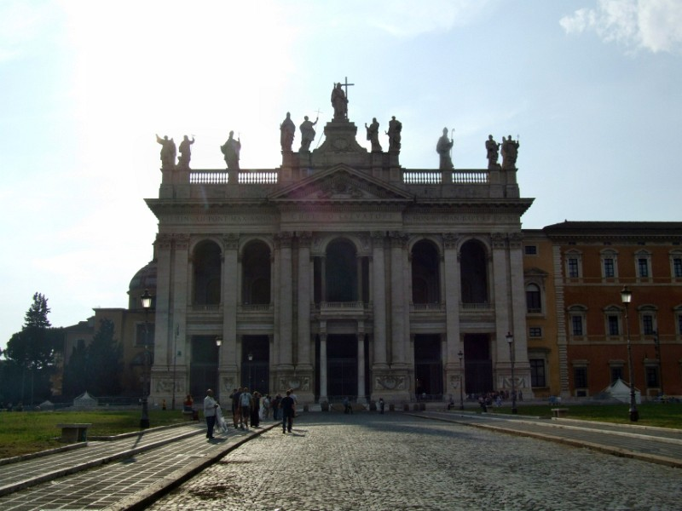Lateránská bazilika
- Někde (hlavně v Chorvatsku) považují za nejstarší katolický kostel na světě katedrálu svatého Domnia, která patří mezi hlavní turistické atrakce Chorvatska. Pochází ze 4. století a nese jméno patrona města Splitu. Patří k nejzachovalejším na světě a v exteriéru má stále původní kolonádu z 24 sloupů.
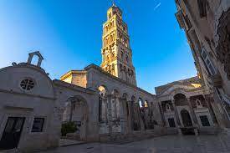
- Bazilika svatého Petra ve Vatikánu, postavená v 4. století n.l. na místě hrobu apoštola Petra.
- Katedrála v Trevíru (Trier) v Německu, postavená v 4. století n.l. je považovaná za nejstarší katedrálu v Německu. Podle některých pramenů nechal katedrálu postavit císař Konstantin Veliký na místě paláce jeho matky svaté Heleny. Po Konstantinově konverzi ke křesťanství údajně biskup Maximin (329-346) koordinoval stavbu katedrály, která byla ve své době nejvelkolepějším souborem církevních staveb na Západě mimo Řím.
- Evangelický kostel Krista Vykupitele (Konstantinova bazilika, Aula Palatina) rovněž v německém Trevíru byl původně audienční síní pro římské císaře, kteří ve městě sídlili ve 4. století. Jedná se o římskou palácovou baziliku a raně křesťanskou stavbu postavenou v letech 300 až 310 n. l. za vlády Konstantina Chlora a Konstantina Velikého. V roce 1614 byly jižní a východní stěny zbořeny a zbytek byl začleněn do nové biskupské rezidence, kurfiřtského paláce. V letech 1844-1856 byla budova restaurována a darována protestantské církvi. V roce 1944 byla budova vážně poškozena americkým náletem a znovu opravena. Od roku 1986 je Konstantinova bazilika zapsána na seznamu světového dědictví UNESCO.
- Kostel svatého Jiří (rotunda) v Sofii, který je nejstarší architektonickou památkou v Sofii a pochází z počátku 4. století.
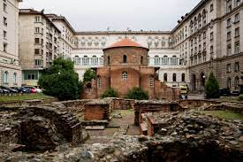
- Bazilika svatého Pavla za hradbami v Římě, postavená na počátku 5. století n.l. na místě, kde byl pohřben apoštol Pavel.
- Bazilika svatého Martina v Tours, postavená v 4. století n.l. na místě, kde byl pohřben svatý Martin.
- Kostel Hagia Sophia v Istanbulu, postavený v 6. století n.l. jako katedrála a později přeměněný na mešitu.

Dřevěné kostely
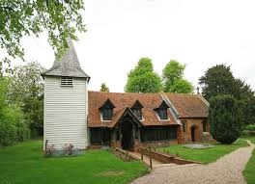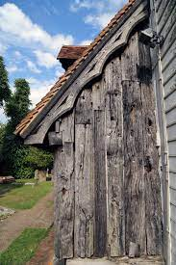
Že je dřevo vynikající a trvanlivý stavební materiál, o tom mohou vyprávět ve vesnici Greensted, poblíž Chipping Ongar v Essexu v Anglii.
Dřevěný kostel svatého Ondřeje v Greenstedu je z roku 845 a je nejstarším dřevěným kostelem na světě a nejstarší dřevěnou stavbou v Evropě. Originální dříví z toho 9. století už obdivovat nejde, ale je tam 51 dřevěných prken, které pochází z doby kolem roku 1060. Vykopávky provedené v kněžišti v roce 1960 odhalily existenci dvou starších dřevěných staveb z 6. a 7. století, tedy z doby, kdy svatý Cedd začal obracet Sasy na křesťanství.

Cestování po Evropě

Vlakem
Cesta vlakem může dosahovat astronomických částek, ale pokud chcete projet za krátkou dobu co nejvíce evropských zemí, můžete zkusit nějaké železniční průkazy. Asi nejznámější jsou InterRail, Eurail nebo některé z místních průkazů platných pro jeden stát.
Cestování vlakem na síťovou jízdenku je dnes možná méně populární, protože nejrůznější slevy u leteckých společností způsobují, že se železnice můžou zahrabat, ale úplně zatratit ty vlaky ještě nemusíte. Má to totiž své kouzlo - můžete si dojet do nějakého města, projít se a na noc se vypravit zase dál. Nezanedbatelnou výhodou je, že ušetříte za ubytování, takže ta cena za ty průkazky se už nemusí zdát tak strašná.
Železniční průkazy fungují stejně jako vlakové jízdenky. Po ověření průkazu (vyplnění trasy) můžete nastoupit do jakéhokoli vlaku (pokud nevyžaduje povinné rezervace) a hlavně pokud je v dané oblasti (zemi) uvedené v pasu. Seznam vlaků s povinnou místenkou 1)
Ve vysokorychlostních vlacích, jako jsou TGV, Thalys, ICE (jen linky do Francie), Eurostar Italia, Cisalpino, X2000, AVE a Talgo 200 musí někdy držitelé pasů platit poplatky navíc. Průkazy neplatí na Eurostar (cesta mezi Británií a Francií nebo Belgií), ale ve Francii nebo Belgii (odjezd nebo příjezd do země) mají držitelé průkazu zlevněné jízdné.
Podrobné informace o vyhledávání spojení jsou uvedeny na Raildude. 2)

Nostalgie - zaniklé státy
Jugoslávský webový prostor - Former Yugoslavia in Cyberspace - http://www.balkansnet.org/web1.html﻿

1)
2)

